Лексическая тема – День Победы

- Прочитайте с детьми:
- Л. Кассиль «Памятник советскому солдату»;
- Е. Благинина «Шинель».

- Выучите с детьми:

День Победы
Майский праздник –
День Победы
Отмечает вся страна.
Надевают наши деды
Боевые ордена.

Их с утра зовёт дорога
На торжественный парад
И задумчиво с порога
Вслед им бабушки глядят.
Т.Белозеров
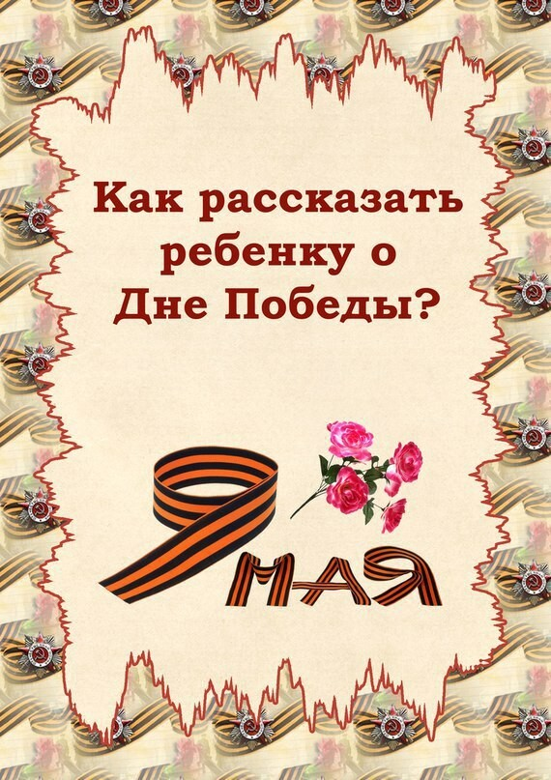
3. Расскажите детям:

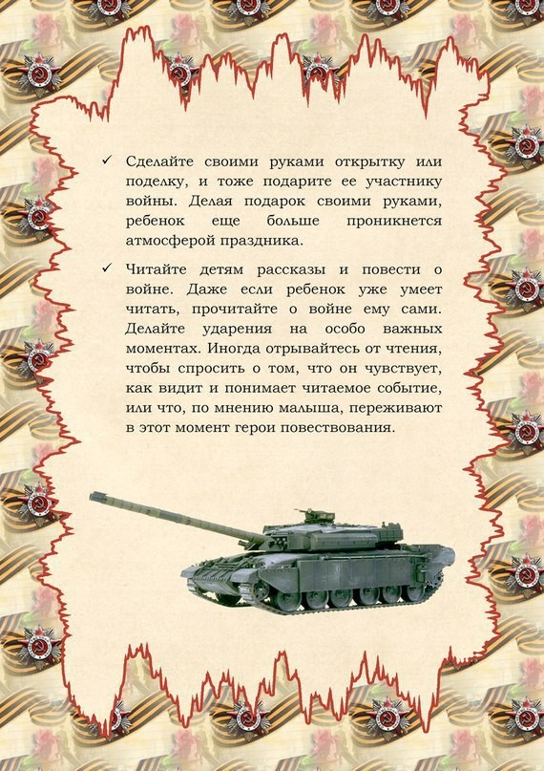
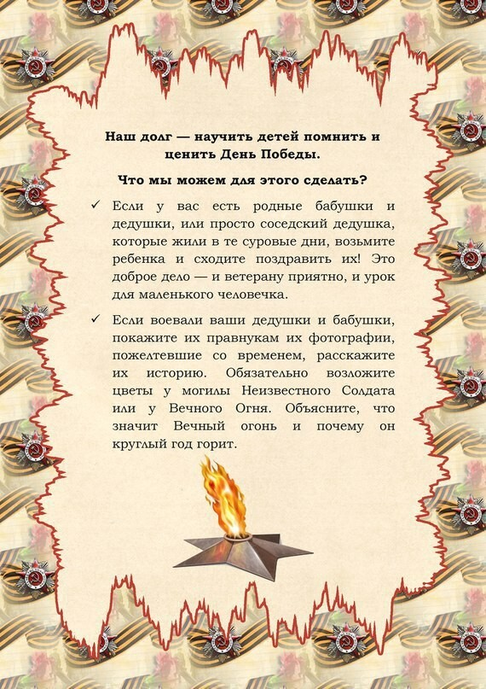
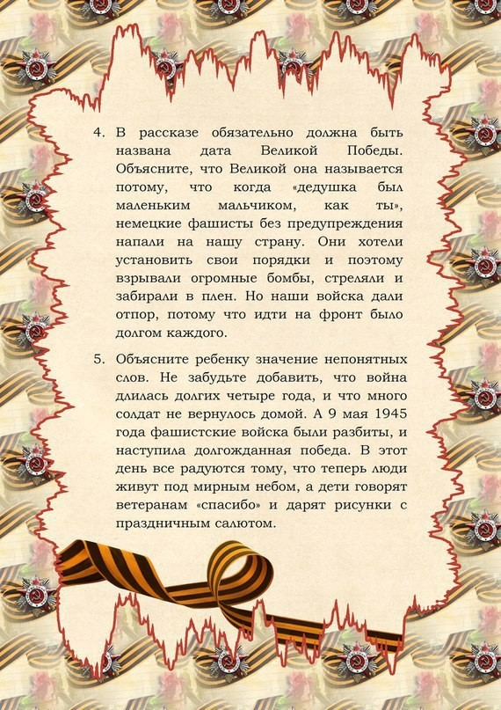
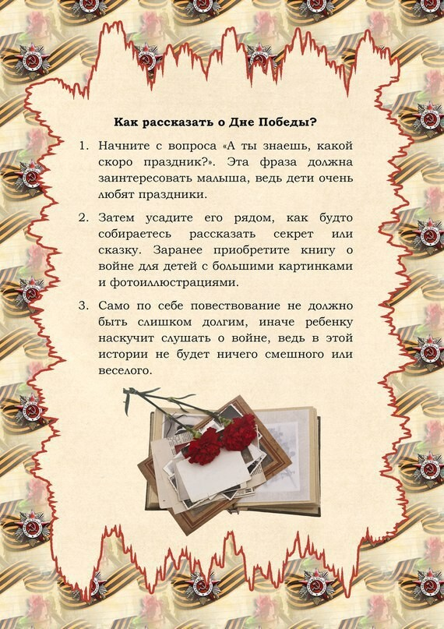
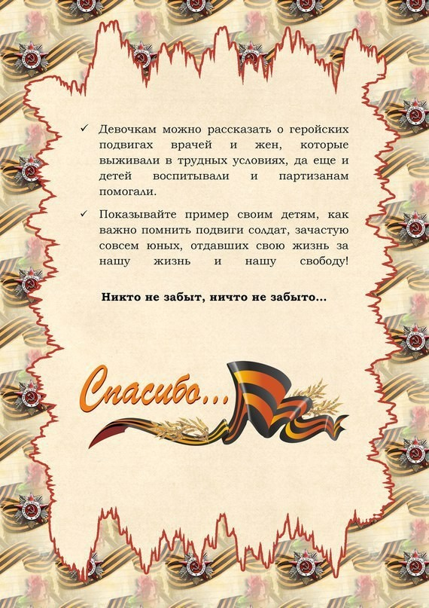
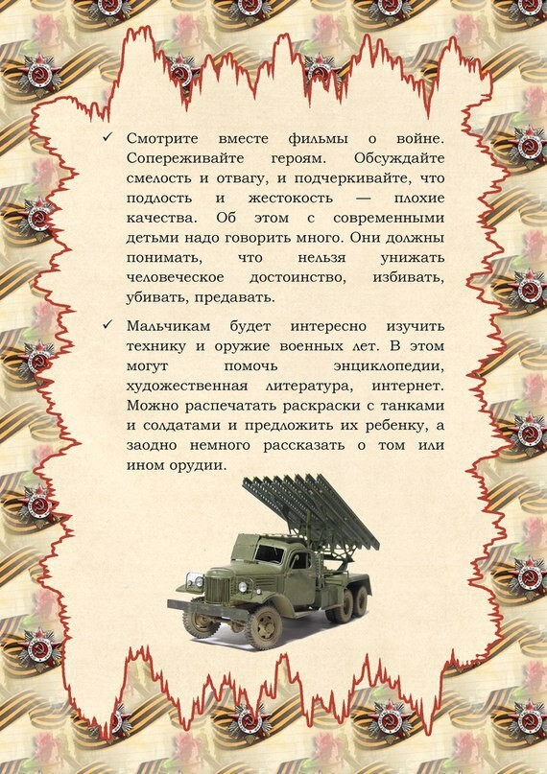
- Посмотрите вместе с детьми:
Мультфильмы для детей о войне https://vk.com/id160777296?w=wall160777296_3300%2Fall
- Поиграем вместе с детьми:
Словесная игра «Скажи ласково»: стебель – стебелёк, солнце- солнышко и т.д. (можно с мячом)
Н/и «Большой - маленький»: можно использовать подходящие картинки или игрушки.
Загадайте ребенку загадки:
«Я служу сейчас на флоте, «Родина дала приказ,
Слух хороший у меня. И он сразу на Кавказ!
Есть такой же и в пехоте – Прыгнул ночью с
Дружим с рацией не зря!» парашютом -
(Радист) Дорога порой минута!
(Десантник)
- Творим с детьми:
Для аппликации вам понадобится:
- лист белой бумаги
- цветная бумага: красная, желтая, зеленая, коричневая, оранжевая, светлая
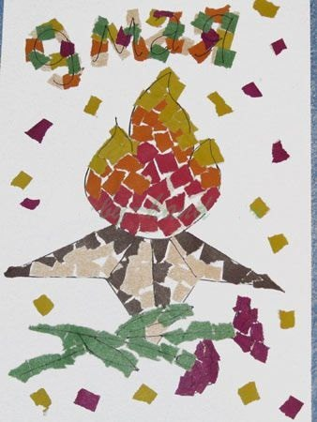
- клей

